教育處公務登錄系統填報學校概況資料步驟說明
- 學校登入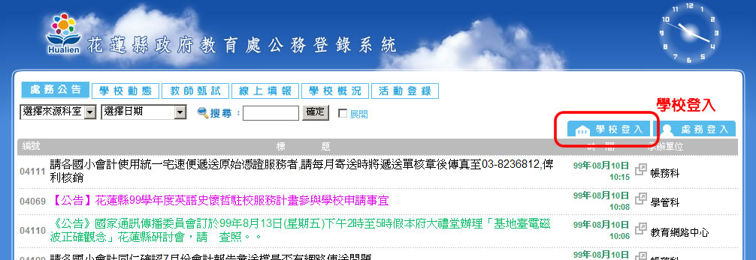

- 選擇學校名稱、輸入登入密碼並登入。
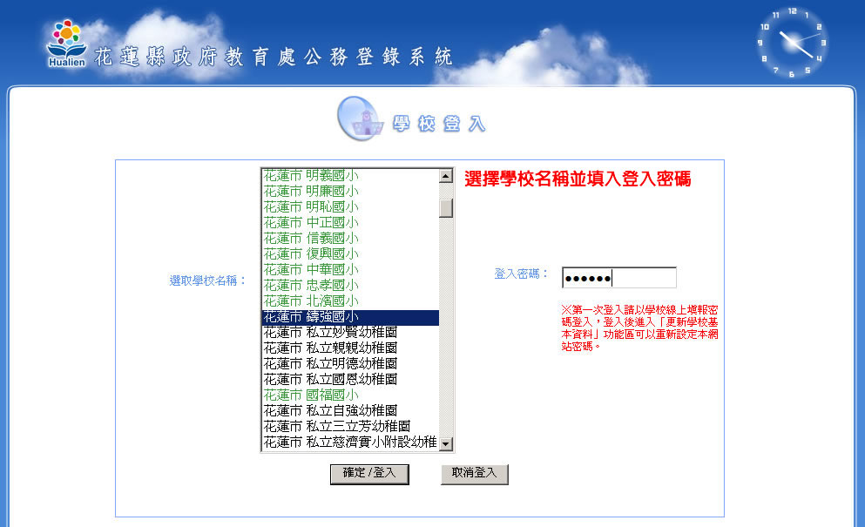

- 進入管理功能區
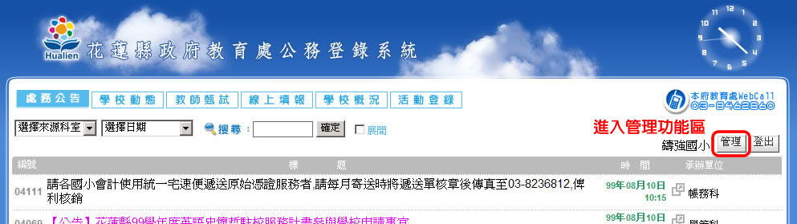

4、點選「更新學校基本資料」功能區
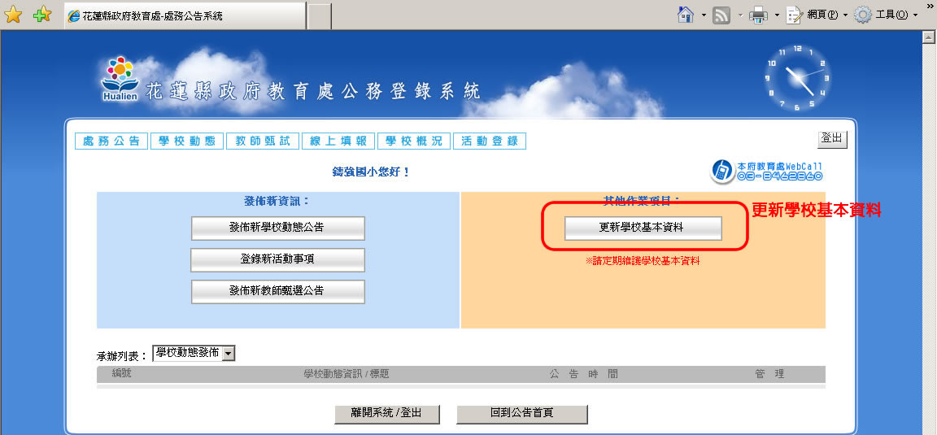

5、填報學校基本資料、校長基本資料
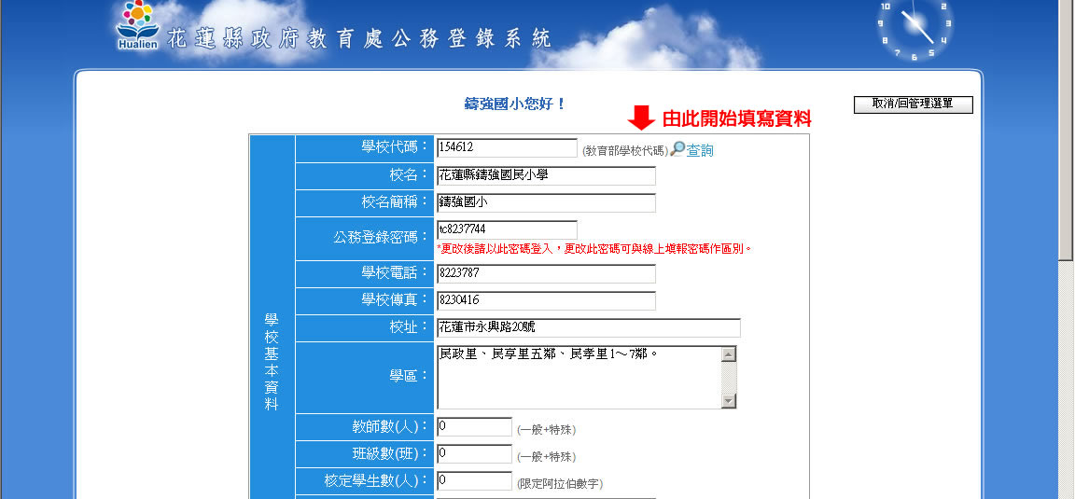
6、更新校長個人照方法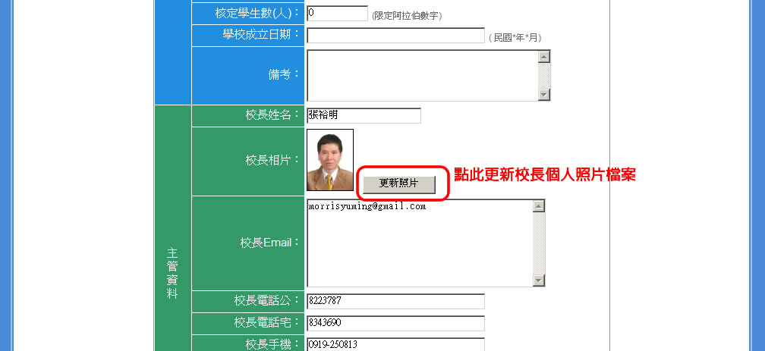

7、確定填報完成
